Communiqué de presse
Dornbirn, février 2012

Bien-être au bureau
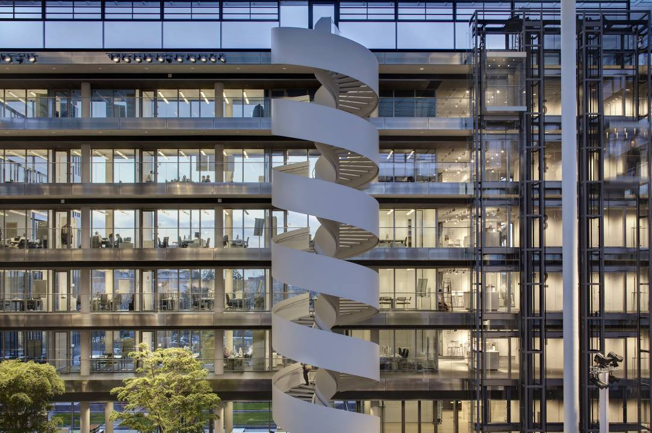
Combinaison efficace de lumière du jour et de lumière artificielle au bureau

Un nombre croissant de collaborateurs et le désir de réunir différents sites administratif sous un même toit ont incité le groupe d'assurances de biens HDI-Gering à construire une nouvelle centrale à la périphérie nord-est de Hanovre. Lauréat d'un concours d'architectes, ingenhoven architects a conçu un bâtiment administratif de 75 000 m² avec un atrium central et des ailes administratives ordonnées comme celles d'un moulin à vent, dont la discrète élégance saute immédiatement aux yeux. « Nous ne voulions pas d'un palais d'assurances » nous explique le président du comité directoire Christian Hinsch lors de la présentation du nouveau bâtiment de six étages pour 1850 collaborateurs, « mais nous ne devons pas pour autant jouer la modestie. »

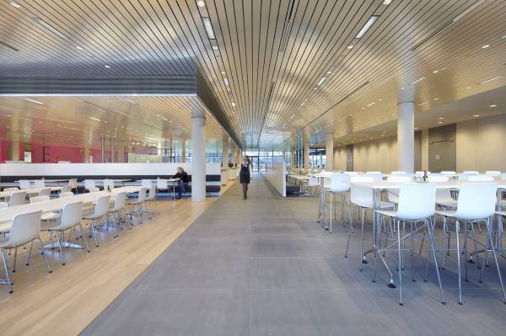
Pour le maître d'ouvrage, une consommation minimale de l'énergie et des ressources était tout aussi importante qu'un bâtiment de référence de haute qualité esthétique. Le concept de bâtiment écologique repose essentiellement sur un triple vitrage, l'activation thermique de plafonds et des allèges, des installations de récupération de la chaleur en combinaison avec l'atrium conçu comme tampon climatique, l'utilisation d'énergie géothermique pour le chauffage et le refroidissement – mais également sur l'équipement du bureau avec des solutions lumière flexibles et efficaces en énergie de Zumtobel.

Des espaces intérieurs inondés de lumière
Le vitrage sur toute la hauteur des zones du rez-de-chaussée ainsi que l'aménagement délicat des espaces libres créent une étroite interconnexion des ailes administratives avec le paysage environnant et donnent au bâtiment un caractère léger et transparent – que l'on ressent directement en pénétrant dans l'atrium. La lumière, entrant par les grandes façades vitrées et le toit en verre porté par une élégante construction en acier, inonde l'espace intérieur, conçu comme halle de réception et de manifestation pour jusqu'à 1500 visiteurs, comme cafétéria et point de ralliement, mais également comme interface centrale vers les étages administratifs directement rattachés.

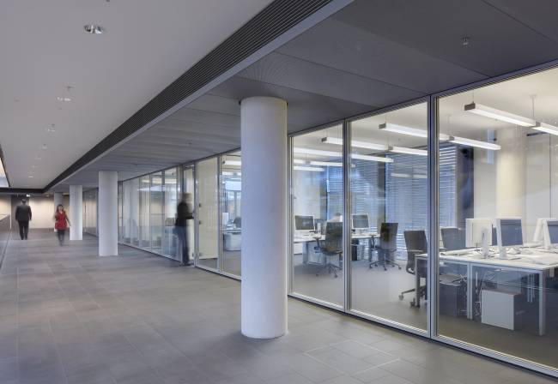
Des noyaux de forme capsulaire avec des escaliers de secours, des pièces annexes et des points de ralliement définissent à chaque étage la transition entre l'atrium et les bureaux. Les couloirs, partant de là en étoile, dotés de haut en bas de parois vitrées, sont entièrement dans l'esprit de la culture d'entreprise ouverte de HDI. Les allèges basses et le vitrage des façades laissent pénétrer la lumière du jour jusqu'au plus profond du bâtiment.

Une solution de lumière artificielle pour toutes les zones de travail
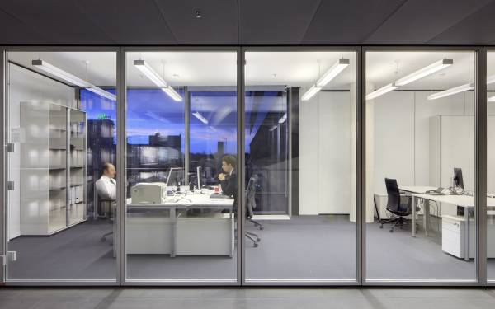
Le concept d'éclairage de bureau, réalisé en étroite concertation entre Zumtobel, Tropp Lighting Design et les architectes devait être une solution esthétique, flexible, intelligente, efficace et pilotable, capable de fonctionner dans tous les bureaux sans luminaires supplémentaires. Un total de 3996 luminaires suspendus Ecoos de longueur double fut installé sur les axes du bâtiment. Ils peuvent en option être combinés avec une unité de commande moderne, afin d'assurer l'ajout optimal d'éclairage artificiel en fonction des besoins. Une des conditions essentielles à l'acceptation des utilisateurs était la possibilité d'intervenir individuellement à tout moment sur le système automatique préréglé, par des éléments de réglage dans chaque bureau.

Flexibilité et efficacité énergétique également pour les configurations futures
La simplicité du montage et du démontage des luminaires suspendus modulaires Ecoos offre les meilleures conditions pour répondre à toutes les modifications futures de la configuration du plan, comme la division de grandes pièces en de plus petites unités par exemple. Pour la réalisation d'ambiances lumineuses spéciales des salles de la direction et de réunion, on a utilisé une variante de ces luminaires complétée au centre et sur les côtés par des downlights à LED.

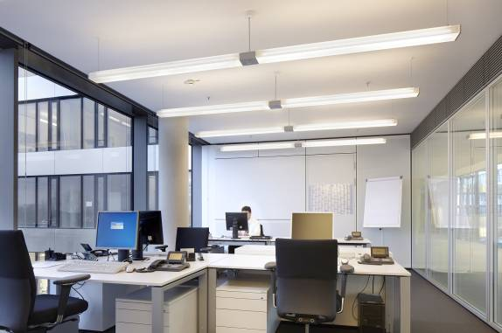
Grâce au mélange des composantes directes, indirectes et latérales, Ecoos s'avère particulièrement économe en énergie. Les lampes fluorescentes T16 utilisées offrent une grande efficacité lumineuse et une agréable couleur de lumière de la composante directe. Celle-ci est équilibrée par l'éclairage indirect du plafond et de la pièce assuré par la vasque diffusante. La technologie MPO+ élargit la flexibilité d'Ecoos en réduisant l'éblouissement de la lampe, de sorte que le luminaire peut être positionné directement au-dessus du poste de travail.

La conception générale de la centrale du groupe HDI s'oriente fondamentalement sur les directives de la société allemande pour la construction durable, la « Deutsche Gesellschaft für Nachhaltiges Bauen (DGNB) ». Étant en même temps propriétaire et utilisateur, le maître d'ouvrage décida finalement de renoncer au processus de certification, entre autres pour pouvoir utiliser l'argent ainsi économisé pour mettre en place d'autres mesures écologiques. Les zones moins prestigieuses, comme les cages d'escaliers de secours en bénéficient. Elles ont été aménagées avec un béton apparent de haute qualité et des encastrés Linaria à ras de plafond.

Zumtobel. La lumière.
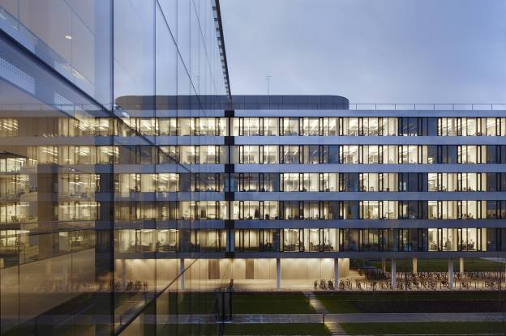
Données concernant le projet :
Maître d'ouvrage :
HDI Gerling AG, Hanovre/D
Architecte :
ingenhoven architects, Düsseldorf/D
Étude de l'éclairage :
Tropp Lighting Design GmbH, Weilheim/D
Conception électrique :
ZWP Ingenieur-AG, Cologne/D
Installation électrique :
Bauer Elektroanlagen GmbH, Halle (Saale)/D

Solution lumière : Zumtobel
Luminaire suspendu ECOOS, système d'éclairage à LED SUPERSYSTEM, luminaire encastré MIREL, réglette lumineuse LINARIA, éclairage de secours à LED RESCLITE

Portrait succinct.
La marque Zumtobel est leader international dans la fourniture de solutions lumière holistiques offrant une approche vivante de la relation lumière-architecture. Le producteur de luminaires et leader de l'innovation Zumtobel offre un choix étendu de luminaires et de systèmes de commande d'éclairage haut de gamme pour les applications les plus diverses dans l'éclairage professionnel de bâtiments, comme bureau et centres de formation, vente et présentation, hôtellerie et bien-être, milieu médical et centres de soin, locaux techniques et industriels. Zumtobel est une marque de la société Zumtobel AG avec siège social à Dornbirn, Vorarlberg (Autriche).

Légendes :

B1_ Un poste de travail où l'on se sent bien : dans le nouveau bâtiment administratif de la HDI, l'architecture et l'éclairage modernes assurent une extraordinaire qualité de lumière ainsi qu'une agréable ambiance de bien-être.

B2_ Dans les zones de récréation, comme la cantine, les concepteurs ont veillé à une composition harmonieuse de couleurs, matériaux et lumière. Les tons chaud du bois, les luminaires discrètement encastrés dans le plafond et les accents de couleur inspirent des entretiens agréables et des pauses créatives.

B3_ Aspect ouvert : beaucoup de verre, la lumière du jour et une lumière artificielle intelligente créent un climat de bien-être moderne dans les bureaux.

B4_ Les luminaires direct-indirect séduisent par un design aux formes douces et un éclairage harmonieux sur 360°. La combinaison exceptionnelle de composantes directes, indirectes et latérales augmente le confort visuel et économise en même temps de l'énergie.

B5_ Particulièrement efficace : les luminaires suspendus Ecoos

Informations complémentaires :
Zumtobel Lighting GmbH
Nadja Frank
Gestionnaire RP
Schweizer Strasse 30
A-6850 Dornbirn

Tél. +43 -5572 -390-1303
Fax. +43-5572-390-91303
nadja.frank@zumtobel.com
www.zumtobel.com
Publication gratuite avec la mention : Zumtobel

